1. Einleitung

1.1 Serielle Kommunikation/COM-Schnittstelle

1.1.1

1.2 Automatisierte Labordokumentation

1.3 Dezentralisierte Datenspeicherung

1.4 Datenbanken – SQL

1.5 (QR-Codes)

2. Zielstellung: Live-Tracking zur Erkennung von Engpässen, statistische Auswertung vom Verbrauch, Verbleibserklärungen?,

# 1 Serielle Kommunikation

Für den modernen Betrieb von industriellen Geräten ist die Kommunikation zwischen Gerät und einer Steuereinheit, meist ein Rechner, oft unumgänglich. Es werden dabei Messwerte oder Statusinformationen des Gerätes an den Rechner und Befehle von dem Rechner auf das Gerät übertragen. Diese Daten bestehen aus einem Binärcode, also der Verkettung von binären Signalen mit definierter Struktur. Der Binärcode repräsentiert dabei häufig Zeichen oder ganze Zeichenketten, die übertragen werden sollen. [HULZEBOSCH, J.]

Die einzelnen binären Signale werden in der Informatik als Bits bezeichnet. Diese Bits können die logischen Zustände 0 oder 1, bzw. high oder low, annehmen. Jeweils 8 Bits werden zu einer geschlossenen Informationseinheit, dem Byte, zusammengefasst. Dadurch ergeben sich für jedes Byte 256 mögliche Zustände zwischen 0 und 255. Nach dem 8-Bit-Code der DIN 66303 kann jedes Byte ein Schriftzeichen, beispielsweise Buchstaben oder Zahlen, aber auch Sonderzeichen, repräsentieren. [DIN66303; HULZEBOSCH, J.]

Die Bytes können entweder seriell oder parallel übertragen werden. Bei der parallelen Übertragung werden alle Bits eines Bytes gleichzeitig übertragen. Voraussetzung hierfür ist eine Verbindung mit mindestens einem Kabel pro übertragenem Bit und weiteren Kabeln für Steuersignale. Weiterhin müssen die Kabel mit zunehmender Übertragungsgeschwindigkeit immer höheren Qualitätsanforderungen entsprechen, um die Datenintegrität sicherzustellen. So müssen beispielsweise die Impendanzen aller Kabel übereinstimmen, um Störungen zu vermeiden, und Längenunterschiede in den Verbindungen können die zeitliche Abstimmung der Signale stören. Weiterhin kommt es durch die langen, parallel liegenden Leitungen und schnell wechselnden Spannungen zu Induktionserscheinungen, die als „crosstalk“ bezeichnet werden. Dieser Effekt senkt durch wechselhafte Störungen die Übertragungsqualität. Gerade bei hohen Übertragungsraten, im Bereich von Gb/s, ist die maximale Übertragungsweite deshalb auf wenige Zentimeter begrenzt. Durch die fest verbaute Anzahl von Kabeln ist auch die Übertragung größerer Datenpakete, zum Beispiel von zusätzlichen Paritätsbits oder Datenpaketen mit mehr als 8 Bits, nachträglich nicht mehr möglich. Die parallele Kommunikation wird deshalb in modernen Systemen vorrangig für die Übertragung von Daten innerhalb eines Rechners oder innerhalb einer Leiterplatte verwendet.

Die zweite Möglichkeit zur Datenübertragung ist die serielle Kommunikation. Dabei werden die Bits eines Bytes sequentiell über ein einzelnes Kabel versendet. Für die einfachste serielle Kommunikation ist dementsprechend nur in einzelnes Datenkabel und ein Kabel für die gemeinsame Masse, als Referenz, nötig. Der technische Aufwand für die Hardware ist also deutlich geringer als für die parallele Übertragung. Andererseits ist die Übertragungsgeschwindigkeit geringer, da die Bits nacheinander gesendet werden. Für normale Anwendungen ist dieser Verlust an Übertragungsgeschwindigkeit kaum relevant, da trotzdem Übertragungsraten von mehreren Gb/s erreicht werden können. Für spezielle Verbindungen können auch hybride Methoden verwendet werden, bei denen mehrere serielle Verbindungen parallel Teile der Daten übertragen.

Bei der Übertragung der Bits müssen die logischen Werte, 1 oder 0, durch Spannungslevel dargestellt werden. Die verwendeten Verfahren werden Leitungscodes genannt. Ein einfaches Verfahren ist das bipolare Non-Return-to-Zero (NRZ), bei dem eine 1 durch einen positiven Pegel und eine 0 durch einen negativen Pegel ausgedrückt wird. Der Zustand wird für die gesamte Dauer des Bits gehalten und kehrt nicht auf 0 zurück. Das Spannungsverhalten, abhängig von den zu übertragenden logischen Werten, ist in Abbildung123 dargestellt. Die verwendeten Spannungslevels sind in den jeweiligen Standards der seriellen Schnittstellen festgelegt.

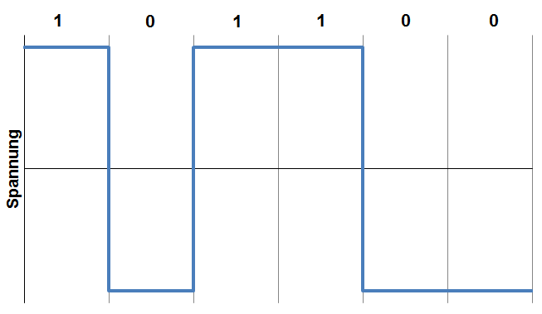

Abbildung : Spannungsverhalten von bipolar NRZ-codierten binären Werten

Die Verwendung von bipolaren Codierungen erbringt den Vorteil, dass sich keine mittlere Gleichspannung in der Leitung aufbaut, wie es bei der Verwendung von unipolaren Codierungen, durch den schnellen Wechsel von mehreren positiven Spannungen, der Fall ist. Diese Störspannung würde die Übertragungsqualität senken und damit die Übertragungsrate limitieren. Ein Nachteil der NRZ-Methode ist, dass bei der Übertragung langer Folgen des gleichen Signals die einzelnen Signale nicht klar voneinander getrennt werden können und somit Unsicherheiten über die Anzahl der gesendeten Signale entstehen. Ein bekannter Standard auf Basis dieses Verfahrens ist der EIA-232, besser bekannt als RS-232. [Appl. Note 83]

Es existieren verschiedene andere Verfahren zur Umsetzung von logischen Werten in Spannungslevel.

NRZ, DIN